Peanutbutterbread

|  |
| --- |
| Entwickelt September 2018 |
| **Twitter@holgerneub** |

# Poolish (Tag 1)

|  |  |
| --- | --- |
| 150g | Weizen Type 550 |
| 75g | Weizenvollkornmehl |
| 225g | Hefewasser |

Zutaten vermischen und bei Zimmertemperatur 12 Stunden stehen lassen. Dann weitere 60 Stunden im Kühlschrank reifen lassen.

# Water roux / Fangzhong (Tag 3)

|  |  |
| --- | --- |
| 38g | Dinkelmehl Type 640 |
| 150g | Wasser (130g netto) |
| 2g | Salz |

Zutaten vermischen und unter Rühren auf 65 Grad erwärmen. 2 Minuten weiterrühren und dann Luftdicht abkühlen lassen. Für 24h in den Kühlschrank.

# Optional – Saatenquellstück (Tag 3)

|  |  |
| --- | --- |
| 75g | Saaten |
|  | Wasser |

Saaten in Wasser einweichen und im Kühlschrank für 24h verquellen lassen.

Nimmt je nach Saaten 25g Wasser auf

# Hauptteig (Tag4)

|  |  |
| --- | --- |
| 450g | Poolish |
| 170g | Water roux / Fangzhong |
| 100g | Saaten Quellstück |
| 170g | Hefewasser |
| 150g | Rogger Type 1150 |
| 390g | Weizen Type 1050 |
| 20g | Erdnussbutter (creamy oder crunchy) |
| 15g | Zuckerrübensirup |
| 19g | Salz |

Alle Zutaten 5 Minuten lang auf niedrigster Stufe kneten. Danach weitere 3 Minuten auf 2. Stufe weiterkneten. Dann schluckweise bis zur gewünschten Konsistenz / TA weiteres Wasser einarbeiten. Bei mir war bei TA 180 Schluss. Es es entsteht ein zäher Teig.

1,5 Stunden Stockgare. Nach 30 und 60 Minuten dehnen und falten. Nach jedem S&F bekommt der Teig deutlich mehr Struktur.

Aus dem Teig zwei Teiglinge abstechen und nach Wunsch formen.

24h Stückgare im Kühlschrank (8 Grad).

Am Backtag (Tag 5) die Teiglinge aus dem Kühlschrank nehmen und 1h bei Raumtemperatur weiter reifen lassen. Währenddessen den Ofen auf 250 Grad Ober/Unterhitze vorheizen.

Mit Dampf auf Backstein o.ä. einschießen. Den Schwaden nach ca. 10 Minuten ablassen und weitere 35-40 Minuten bei 200 Grad backen.

**Variante ohne Saaten**

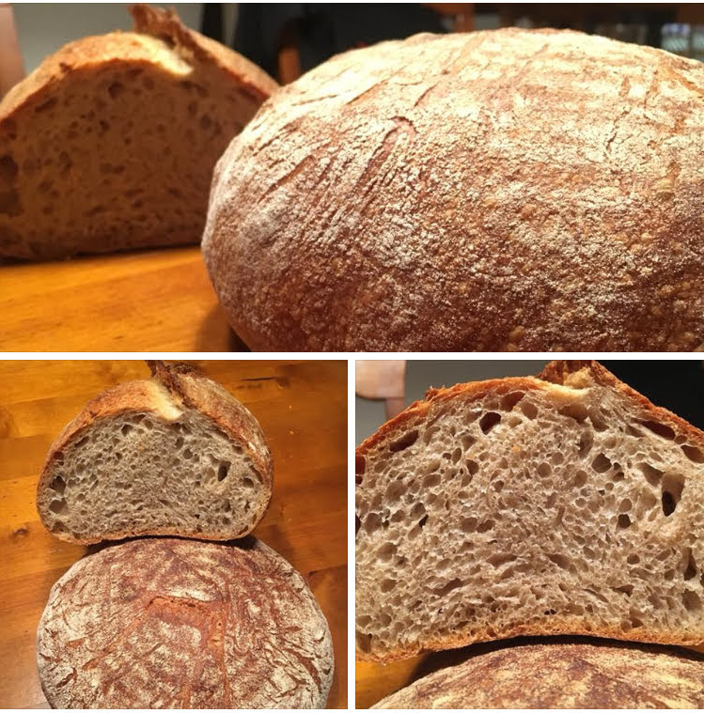

**Variante mit Saatenquellstück**

